ИНФОРМАЦИОННЫЙ БЮЛЛЕТЕНЬ 26 марта 2021 г.
Ищу себе маму!
Добрые, отзывчивые жители Кургана и области!
Вглядитесь в эти грустные глаза детей, ждущих любовь, ласку и тепло…
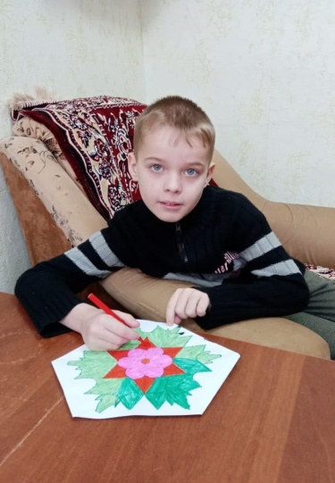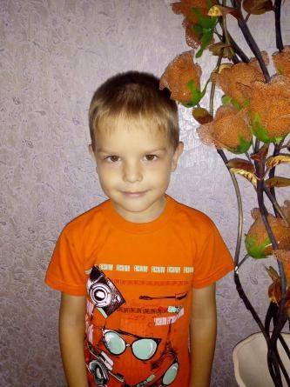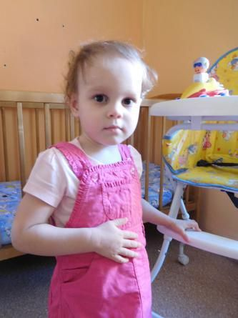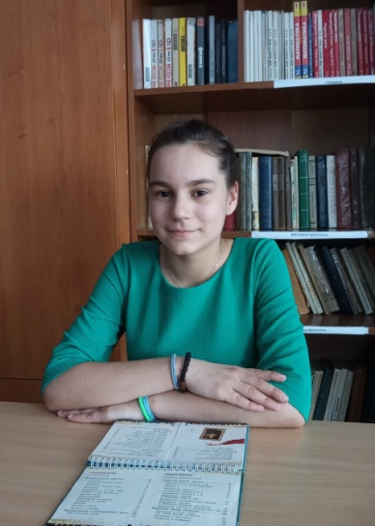
Алексей  Январь 2013 г.р.  Активный, любознательный,  добрый.  Глаза голубые, волосы русые.  Имеет незначительные  отклонения в состоянии здоровья.  Есть брат Данил, 2014 г.р. и  сестра Алина, 2017 г.р.  Мать ограничена в родительских правах,  в графе «отец» свидетельства о рождении  стоит прочерк. | Данил  Ноябрь 2014 г.р.  Активный, общительный, любознательный.  Глаза зеленые, волосы русые.  Имеет незначительные отклонения  в состоянии здоровья.  Есть брат Алексей, 2013 г.р. и сестра Алина, 2017 г.р.  Мать ограничена  в родительских правах, в графе «отец» свидетельства о рождении стоит прочерк. | Алина  Октябрь 2017 г.р.  Добрая, спокойная,  ласковая.  Глаза серые, волосы русые.  Имеет незначительные  отклонения в состоянии здоровья.  Есть братья: Алексей, 2013 г.р.,  Данил, 2014г.р.  Родители ограничены  в родительских правах. | Наталья  Апрель 2008 г.р.  Веселая, отзывчивая, добрая.  Глаза карие,  волосы темно-русые.  Имеет незначительные отклонения  в состоянии здоровья.  Родители лишены  родительских прав.
По разным причинам у этих детей нет родителей, нет домашнего очага, который бы защитил и согрел их.
Тех, кто готов взять на себя благородную миссию опекуна, попечителя, усыновителя, просим обращаться в Управление социальной защиты населения Курганской области по адресу: г. Курган, ул. Зорге, 39, каб. 10 а, тел.
8(3522) 44-01-15 для уточнения сведений о ребенке и получения информации.

